《安全评价报告信息公布表》
机构名称 | 重庆市安全生产科学研究有限公司 |  |  |  |  |  |  | 资质证号 |  | APJ-(渝)-001
委托单位 | 凤冈中石化交旅能源发展有限公司城西加油站
项目名称 | 凤冈中石化交旅能源发展有限公司城西加油站安全条件评价报告
项目类别 | ☑预评价 □现状评价 □验收评价 □其他
所属业务类别 |  | 危险化学品经营
安全评价过程控制情况
安全评价项目管理 | 项目组组长 |  |  |  |  |  | 技术负责人 |  |  |  | 过程控制负责人
安全评价项目管理 | 朱继红 |  |  |  |  |  | 刘国勇 |  |  |  | 冯 皓
编制过程 | 报告编制人 |  |  |  | 报告提交日期 |  |  |  | 报告审核人 |  |  |  | 报告审批人
编制过程 | 王永辉 |  |  |  | 2022.4 |  |  |  | 蔡治勇 |  |  |  | 蔡治勇
姓 名 | 认定专业 |  |  | 安全评价师从业识别卡/证书编号 |  |  |  |  | 注册安全工程师  注册证号 |  |  |  |  | 是否专职
朱继红 | 化工工艺专业 |  |  | 007765 |  |  |  |  | / |  |  |  |  | 是
孟萌萌 | 电气专业 |  |  | 019246 |  |  |  |  | / |  |  |  |  | 是
王永辉 | 电气专业 |  |  | 034150 |  |  |  |  | / |  |  |  |  | 是
唐 波 | 机械专业 |  |  | 035894 |  |  |  |  | / |  |  |  |  | 是
席 刚 | 化工工艺专业 |  |  | 021106 |  |  |  |  | / |  |  |  |  | 是
陈红旭 | 机械专业 |  |  | 041366 |  |  |  |  | / |  |  |  |  | 是
田祖伟 | 安全工程专业 |  |  | 030719 |  |  |  |  | / |  |  |  |  | 是
何文勋 | 安全工程专业 |  |  | 035650 |  |  |  |  | / |  |  |  |  | 是
刘文娟 | 自动化专业 |  |  | 019235 |  |  |  |  | / |  |  |  |  | 是
刘国勇 | 化工工艺 |  |  | 1800000000100099 |  |  |  |  | 0016637 |  |  |  |  | 是
冯皓 | 机械；化工机械 |  |  | S011053000110201000802 |  |  |  |  | 0016637 |  |  |  |  | 是
蔡治勇 | 热能与动力；火工 |  |  | 0800000000102949 |  |  |  |  | 0074134 |  |  |  |  | 是
项目简介 | 项目简介：  建设单位：凤冈中石化交旅能源发展有限公司  建设项目名称：城西加油站  建设地点：遵义市凤冈县锌硒东路与326国道交叉口西侧  项目性质：危险化学品经营、储存  建设性质：新建（该拟建加油站于2021年04月01日取得遵义市凤冈县发展和改革局核发的《贵州省企业投资项目备案证明》，其项目编号为：2104-520327-04-05-247048，有效期至2023年04月01日；于2021年11月4日获得由凤冈县自然资源局核发的《建设工程规划许可证》，证书编号为：建字第520327202100114号；于2021年11月4日获得由凤冈县自然资源局核发的《建设用地规划许可证》，证书编号为：520327202100089号，用地位置位于凤冈县龙泉镇四中安置房西侧，其规划用地面积为3028㎡；于2022年02月23日获得贵州省市场监督管理局核发的《企业名称自主申报告知书》，名称：凤冈中石化交旅能源发展有限公司城西加油站，企业名称保留期限至2022年4月24日）。  现场勘察照片：  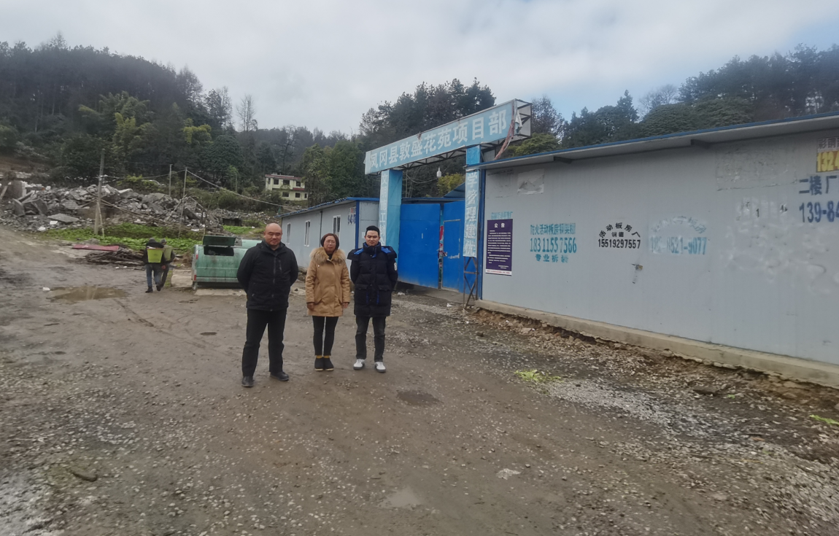
现场开展工作情况 | 勘验人员 |  | 勘验时间 |  |  | 勘验任务 |  |  |  |  |  | 勘验中的问题
现场开展工作情况 | 陈红旭 |  | 2022年3月23日 |  |  | 对项目情况、周边环境、法律法规的符合性进行勘察。
现场开展工作情况 | 王永辉 |  | 2022年3月23日 |  |  | 对改造项目情况、周边环境、现场进行勘察并收集资料。

